UBND THÀNH PHỐ CHÂU ĐỐC CỘNG HÒA XÃ HỘI CHỦ NGHĨA VIỆT NAM
TRƯỜNG MẪU GIÁO SEN HỒNG Độc lập - Tự do - Hạnh phúc

Số: 80/QĐ-MGSH Vĩnh Mỹ, ngày 26 tháng 5 năm 2025

KẾ HOẠCH
Vận động học sinh 5 tuổi trên địa bàn phường Vĩnh Mỹ ra lớp
Năm học 2025 – 2026

Căn cứ công văn số 732/PGDĐT, ngày 28 tháng 04 năm 2025 của Phòng GDĐT thành phố Châu Đốc Về việc thực hiện giấy báo nhập học năm học 2025-2026;
Thực hiện kế hoạch số 69/KH-MGSH, ngày 13 tháng 056 năm 2025 của trường Mẫu giáo Sen Hồng Kế hoạch tuyển sinh năm học 2025 – 2026.
Căn cứ vào kết quả điều tra số trẻ trên địa bàn phường Vĩnh Mỹ và dự kiến xây dựng kế hoạch phát triển năm học 2025– 2026 của nhà trường và tình hình thực tế tại đơn vị. Trường Mẫu giáo Sen Hồng xây dựng kế hoạch vận động học sinh ra lớp năm học 2024-2025 như sau:
I. Mục đích yêu cầu:
1. Mục đích:
Nâng cao nhận thức của người dân đối với việc cho con đi học.
Vận động học sinh 5 tuổi trong địa bàn ra lớp đạt chỉ tiêu theo kế hoạch phát triển của trường. Đặc biệt trẻ có hoàn cảnh khó khăn
Thực hiện hiệu quả công tác phối hợp giữa gia đình, nhà trường và địa phương trong việc duy trì và nâng cao hiệu quả công tác Phổ cập giáo dục trẻ em 5 tuổi.
2. Yêu cầu:
Nhà trường tham mưu với cấp uỷ, UBND phường Vĩnh Mỹ tổ chức tốt “Ngày toàn dân đưa trẻ đến trường”. Các thành viên trong ban vận động của nhà trường phải phát huy tinh thần trách nhiệm, thường xuyên phối hợp với cấp ủy chính quyền, các khóm, Ban đại diện cha mẹ học sinh.
Vận động 150 trẻ 5 tuổi trên địa bàn ra lớp đạt tỷ lệ 100%.
Nắm tình hình, hoàn cảnh gia đình trẻ trong địa bàn để kịp thời hỗ trợ phụ huynh tạo điều kiện tốt nhất cho trẻ đăng ký nhập học và đến trường.
II. Nội dung thực hiện:
1. Công tác tham mưu cho cấp Ủy Đảng, Ủy ban nhân dân phường Vĩnh Mỹ:
- Tham mưu UBND phường Vĩnh Mỹ chỉ đạo các khóm phối hợp với đội ngũ giáo viên vận động trẻ 5 tuổi trong địa bàn ra lớp đạt 100%
- Tham mưu với lãnh đạo UBND phường Vĩnh Mỹ thực hiện ban hành chỉ đạo các khóm phát giấy báo nhập học cho 100% trẻ 5 tuổi trong địa bàn phường Vĩnh Mỹ.
2. Công tác phối hợp với các các khóm, tổ chức, đoàn thể, địa phương (Đoàn thanh niên, Hội phụ nữ, Hội khuyến học, đài truyền thanh,…)
- Tuyên truyền chủ trương chính sách của Đảng và nhà nước trong công tác giáo dục đến cộng đồng và phụ huynh.
- Vận động hỗ trợ học sinh có hoàn cảnh đặc biệt khó khăn đủ điều kiện đến trường.
- Thông tin thời gian tuyển sinh đến phụ huynh học sinh, cộng đồng, công tác phổ cập trẻ 5 tuổi trên địa bàn ra lớp, tuyên truyền thực hiện ngày “Toàn dân đưa trẻ đến trường”.
- Phối hợp với các khóm rà soát và lập danh sách trẻ 5 tuổi trong địa bàn.
- Vận động 100% trẻ 5 tuổi đăng ký nhập học vào ngày 02/6/2025.
III. Biện pháp và thời gian thực hiện
- Từ 12/5/2025 đến 15/5/2025: Tham mưu với lãnh đạo địa phương, phối hợp các khóm điều tra, rà soát số liệu trẻ 5 tuổi trên địa bàn Phường Vĩnh Mỹ.
- Từ 19/5/2025 đến 22/5/2025: Lập danh sách trẻ 5 tuổi trong địa bàn Phường Vĩnh Mỹ và viết giấy báo nhập học.
- Từ 23/5/2025 đến 26/5/2025: Tham mưu với UBND phường ký giấy báo đi học cho trẻ sinh năm 2020 (5 tuổi).
- Từ 27/5/2025 đến 30/5/2025: Tham mưu với UBND phường, phối hợp với các khóm trên địa bàn phường Vĩnh Mỹ phát hành giấy báo đi học cho các đối tượng.
- 27/5/2025 đến 30/5/2025: Dán thông báo tại đơn vị và gửi thông báo đến đài truyền thanh của phường. Phối hợp với các địa phương, Ban đại diện Cha mẹ học sinh, các khóm và các đoàn thể trên địa bàn tuyên truyền về phần mềm tuyển sinh đầu cấp, vận động trẻ ra lớp đúng độ tuổi, đồng thời thông báo thời gian trường thu nhận học sinh và các loại hồ sơ phụ huynh cần mang theo để đăg ký nhập học cho trẻ thời gian quy định.
- 27/5/2025: Dự kiến bàn giao học sinh hoàn thành chương trình mẫu giáo vào lớp 1 cho các trường tiểu học.
- Từ 02/6/2025 đến 04/6/2025: thu trẻ 5-6 tuổi (sinh năm 2020) thường trú trên địa bàn phường Vĩnh Mỹ.
- Từ 05/06/2025: thu học sinh cũ đã học tại trường năm học 2024-2025 (trẻ sinh năm 2020, 2021).
- Ngày 06/06/2025 thu học sinh mới 4-5 tuổi (sinh năm 2021) và 3-4 tuổi (sinh năm 2022) trong địa bàn phường Vĩnh Mỹ ( số lượng thu theo chỉ tiêu tuyển sinh).
- Thực hiện tổng hợp nắm tình hình học sinh ra lớp hàng ngày báo cáo lãnh đạo địa phương và phối hợp các khóm vận động 100% trẻ 5 tuổi ra lớp.
- Niêm yết danh sách học sinh các lớp của năm học 2025 - 2026 trước tựu trường 03 ngày.
* Thời gian vận động: Bắt đầu từ ngày 02/6/2025 đến lúc 100% trẻ 5 tuổi ra lớp, ổn định theo kế hoạch
IV. Tổ chức thực hiện:
- Hiệu trưởng tham mưu, phối hợp với cấp ủy, chính quyền và Ban ĐDCMHS hỗ trợ thực hiện tốt công tác vận động trẻ 5 tuổi trên địa bàn ra lớp và “Tháng hành động vì sự nghiệp giáo dục”, đặc biệt là trẻ có hoàn cảnh khó khăn được đến trường. Nắm bắt số liệu học sinh ra lớp hàng ngày, báo cáo về PGD, chính quyền địa phương về tình hình vận động trẻ 5 tuổi ra lớp.
- Phó Hiệu trưởng tổng hợp danh sách học sinh ra lớp cũng như danh sách học sinh chưa ra lớp, báo cáo cụ thể kết quả vận động học sinh cho Hiệu trưởng chính xác theo định kỳ hàng ngày, tham mưu xử lý các vấn đề phát sinh kịp thời trong quá trình thực hiện kế hoạch và bàn giao học sinh.
- Các thành viên ban vận động của trường thựuc hiện theo nhiệm vụ được phân công, phối hợp chặt chẽ với Ban đại diện cha mẹ học sinh và các khóm, các tổ chức hội, đoàn thể trên địa bàn vận động kịp thời học sinh 5 tuổi ra lớp.
Trên đây là kế hoạch vận động học sinh 5 tuổi trên địa bàn phường Vĩnh Mỹ ra lớp năm học 2025 – 2026. Đề nghị tập thể cán bộ, giáo viên, nhân nghiêm túc thực hiện. Trong quá trình thực hiện, nếu có khó khăn, vướng mắc phải báo để Ban giám hiệu kịp thời chỉ đạo giải quyết./.

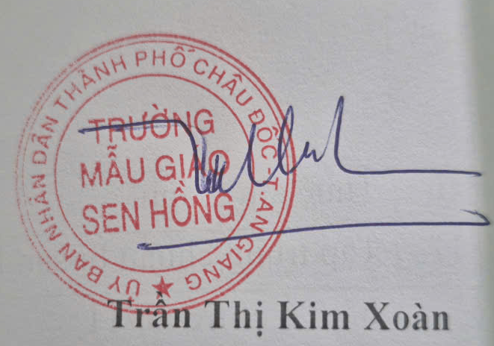
Nơi nhận: HIỆU TRƯỞNG
- Phòng GDĐT . TP Châu Đốc
- UBND phường Vĩnh Mỹ;
- Lưu hồ sơ “THĐVSNGD”, hồ sơ tuyển sinh;
- BGH, Ban ĐD.CMHS;
- Lưu: VT.

